Jenkins 자동화 배포

EC2 설정

- 필요한 bash 명령어
- //현재 인스턴스 IP 출력
curl ident.me
//Port 방화벽 풀기
sudo ufw allow <Port>

Docker, Docker-Compose 설치

우분투에 도커를 설치한다.
- 도커 설치 코드
- #오래된 버전의 도커 삭제
sudo apt-get remove docker docker-engine docker.io containerd runc
#repository 설정
##apt package update
sudo apt-get update
##Https를 통해 repository를 이용하기 위해 package들을 설치
sudo apt-get install \
ca-certificates \
curl \
gnupg \
lsb-release
##Docker의 Official GPG Key 등록
curl -fsSL https://download.docker.com/linux/ubuntu/gpg | sudo gpg --dearmor -o /usr/share/keyrings/docker-archive-keyring.gpg
##stable repository를 등록
echo \
"deb [arch=amd64 signed-by=/usr/share/keyrings/docker-archive-keyring.gpg] https://download.docker.com/linux/ubuntu \
$(lsb_release -cs) stable" | sudo tee /etc/apt/sources.list.d/docker.list > /dev/null
#Docker Engine 설치
sudo apt-get update
sudo apt-get install docker-ce docker-ce-cli containerd.io
#설치 확인
docker --version
- 도커 설정
- #사용자 권한 설정, 설정 후 재시작을 해야 적용이 된다.
sudo usermod -aG docker $USER
#컴포즈 설치
sudo curl -L "https://github.com/docker/compose/releases/download/1.29.2/docker-compose-$(uname -s)-$(uname -m)" -o /usr/local/bin/docker-compose
##컴포즈 권한 설정
sudo chmod +x /usr/local/bin/docker-compose
##컴포즈 설치 확인
docker-compose --version

docker-compose.yml
version: "3.8"
services:
jenkins:
privileged: true
build: /home/ubuntu/jenkins
container_name: jenkins
restart: always
user: root
ports:
- "9090:8080"
- "50000:50000"
volumes:
- type: bind
source: /home/ubuntu/jenkins/home
target: /var/jenkins_home
- type: bind
source: /var/run/docker.sock
target: /var/run/docker.sock
environment:
TZ: "Asia/Seoul"
tty: true
nginx:
container_name: nginx
image: nginx:alpine
ports:
- "80:80"
- "443:443"
volumes:
- ./data/nginx:/etc/nginx/conf.d
- ./data/certbot/conf:/etc/letsencrypt
- ./data/certbot/www:/var/www/certbot
- ./nginx/var/www/dist:/var/www/dist
certbot:
container_name: certbot
image: certbot/certbot
volumes:
- ./data/certbot/conf:/etc/letsencrypt
- ./data/certbot/www:/var/www/certbot
networks:
default:
name: my_net
- 먼저 default 네트워크를 my_net이라 잡는다. 이 네트워크로 컨테이너 간 통신을 한다.
- jenkins의 home, docker.sock을 바인딩 시켜 젠킨스 컨테이너를 삭제해도 데이터는 남도록 한다.
- jenkins는 8080포트를 받지만 9090으로 받도록 지정했다.
- nginx의 포트 80, 443을 열어 http, https를 받을 수 있도록 한다.
- nginx 컨테이너의 conf.d폴더, letsencrypt폴더, certbot폴더, dist폴더를 바인딩한다.
- certbot 컨테이너의 letsencrypt폴더, certbot폴더를 바인딩한다. 이 때 nginx의 컨테이너의 letsencryt, certbot폴더와 같은 곳을 바인딩 시켜야 한다.
- docker-compose up -d명령어로 실행
  - PermissionError: [Errno 13] Permission denied 오류 발생 시
    - sudo chmod 666 /var/run/docker.sock 실행
  - 도커 컨테이너는 **docker exec -it [컨테이너 이름] bash**로 실행한다.
    - alpine 이미지를 가지면 **docker exec -it [컨테이너 이름] /bin/sh**로 실행한다.

Git Lab 구조

구조도
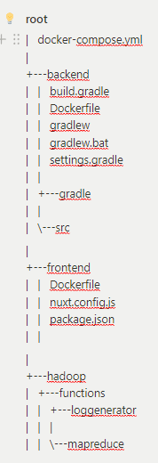

Dockerfile

nuxt
FROM nginx
RUN apt-get update
RUN apt-get install npm -y
# 웹서버 설정파일 복사
# 프로젝트 루트 밑에 docker폴더, default.conf 생성
COPY ./frontend/letcipe/nginx/default.conf /etc/nginx/conf.d/default.conf
WORKDIR /var/www/dist
COPY ./frontend/letcipe/package*.json ./
# 모듈 설치
RUN npm install
# 소스 복사
COPY ./frontend/letcipe ./
# 빌드
RUN npm run build
# 컨테이너 실행시 시작
CMD [ "npm", "run", "start" ]

back
FROM openjdk:11-jdk
#포트번호 설정
EXPOSE 8888
ENV TZ=Asia/Seoul
#가져올 파일 jar또는 war
ARG JAR_FILE=./backend/build/libs/*.jar
#war파일 복사
COPY ${JAR_FILE} app.jar
#ENTRYPOINT 명령을 지정, app.jar 실행
ENTRYPOINT ["java","-jar","/app.jar"]

docker-compose.yml
version: "3.8"
services:
nuxt:
depends_on:
- deployback
build:
context: ./
dockerfile: ./frontend/letcipe/Dockerfile
network: my_net
container_name: nuxt
user: root
ports:
- 4000:4000
- 3000:3000
deployback:
depends_on:
- mysql
build:
context: ./
dockerfile: ./backend/Dockerfile
network: my_net
container_name: back
user: root
volumes:
- back:/var/letcipe
environment:
SPRING_DATASOURCE_URL: jdbc:mysql://mysql:3306/ssafy
SPRING_DATASOURCE_USERNAME: root
SPRING_DATASOURCE_PASSWORD: fPttlvl0914
ports:
- 8888:8888
mysql:
container_name: mysql
user: root
image: mysql:8.0.28 # 컨테이너에서 사용하는 base image 지정
restart: always # 컨테이너 다운 시 재시작하라는 명령어
volumes: # -v 옵션과 동일
- mysql:/var/lib/mysql
environment: # 컨테이너 안의 환경변수 설정
- MYSQL_ROOT_PASSWORD=fPttlvl0914
- MYSQL_DATABASE=ssafy
ports: # -p 옵션과 동일
- "3306:3306"
volumes:
mysql:
name: mysql
back:
name: back
networks:
default:
external:
name: my_net
- 외부 네트워크(EC2 도커에 있는 docker-compose.yml의 default network)인 my_net을 가져와 default로 잡는다.
- depends_on 조건에 따라 mysql이 가장 먼저 설치가 되고 mysql의 볼륨을 따로 잡아준 후 환경 설정을 해준다.
- 백엔드에서는 백엔드의 볼륨을 잡아주고 환경 설정을 통해 mysql을 연동시켜준다.
- 백엔드와 프론트엔드는 docker hub에서 갖고 오는 것이 아닌 Dockerfile을 통해 docker image가 만들어지므로 build 조건에 맞춰서 이미지가 생성되고 docker-compose up 명령을 통해 컨테이너가 생성이 된다.
- nuxt는 기본적으로 3000포트를 사용한다.

Nginx

app.conf
server {
listen 80;
listen [::]:80;
server_name j7a705.q.ssafy.io;
location / {
return 301 https://$host$request_uri;
}
}
upstream back {
server back:8888;
}
upstream nuxt {
server nuxt:3000;
}
server {
listen 443 ssl;
listen [::]:443 ssl;
server_name j7a705.q.ssafy.io;
# server_name _;
ssl_certificate /etc/letsencrypt/live/j7a705.q.ssafy.io/fullchain.pem;
ssl_certificate_key /etc/letsencrypt/live/j7a705.q.ssafy.io/privkey.pem;
location / {
proxy_connect_timeout 600s;
proxy_read_timeout 600s;
proxy_send_timeout 600s;
proxy_buffers 8 16k;
proxy_buffer_size 32k;
proxy_pass http://nuxt;
# root /var/www/dist;
}
location /api {
proxy_pass http://back/api;
}
include /etc/letsencrypt/options-ssl-nginx.conf;
ssl_dhparam /etc/letsencrypt/ssl-dhparams.pem;
}
- 80포트로 요청이 오면 443포트로 리다이렉션 시킨다.
- upstream으로 서버 내부 도커 네트워크로 소통을 한다.
  - 백엔드 : 8888
  - 프론트엔드 : 3000 (SSR)
- url이 ‘/’로 들어오면 프론트엔드 컨테이너로 요청을 보낸다.
- url이 ‘/api’로 들어오면 백엔드 컨테이너로 요청을 보낸다.

SSL 인증서 발급

init-letsencrypt.sh
#!/bin/bash
if ! [ -x "$(command -v docker-compose)" ]; then
echo 'Error: docker-compose is not installed.' >&2
exit 1
fi
domains=(j7a705.q.ssafy.io)
rsa_key_size=4096
data_path="./data/certbot"
email="giyeon3145@gmail.com" # Adding a valid address is strongly recommended
staging=0 # Set to 1 if you're testing your setup to avoid hitting request limits
if [ -d "$data_path" ]; then
read -p "Existing data found for $domains. Continue and replace existing certificate? (y/N) " decision
if [ "$decision" != "Y" ] && [ "$decision" != "y" ]; then
exit
fi
fi
if [ ! -e "$data_path/conf/options-ssl-nginx.conf" ] || [ ! -e "$data_path/conf/ssl-dhparams.pem" ]; then
echo "### Downloading recommended TLS parameters ..."
mkdir -p "$data_path/conf"
curl -s https://raw.githubusercontent.com/certbot/certbot/master/certbot-nginx/certbot_nginx/_internal/tls_configs/options-ssl-nginx.conf > "$data_path/conf/options-ssl-nginx.conf"
curl -s https://raw.githubusercontent.com/certbot/certbot/master/certbot/certbot/ssl-dhparams.pem > "$data_path/conf/ssl-dhparams.pem"
echo
fi
echo "### Creating dummy certificate for $domains ..."
path="/etc/letsencrypt/live/$domains"
mkdir -p "$data_path/conf/live/$domains"
docker-compose run --rm --entrypoint "\
openssl req -x509 -nodes -newkey rsa:$rsa_key_size -days 1\
-keyout '$path/privkey.pem' \
-out '$path/fullchain.pem' \
-subj '/CN=localhost'" certbot
echo
echo "### Starting nginx ..."
docker-compose up --force-recreate -d nginx
echo
echo "### Deleting dummy certificate for $domains ..."
docker-compose run --rm --entrypoint "\
rm -Rf /etc/letsencrypt/live/$domains && \
rm -Rf /etc/letsencrypt/archive/$domains && \
rm -Rf /etc/letsencrypt/renewal/$domains.conf" certbot
echo
echo "### Requesting Let's Encrypt certificate for $domains ..."
#Join $domains to -d args
domain_args=""
for domain in "${domains[@]}"; do
domain_args="$domain_args -d $domain"
done
# Select appropriate email arg
case "$email" in
"") email_arg="--register-unsafely-without-email" ;;
*) email_arg="--email $email" ;;
esac
# Enable staging mode if needed
if [ $staging != "0" ]; then staging_arg="--staging"; fi
docker-compose run --rm --entrypoint "\
certbot certonly --webroot -w /var/www/certbot \
$staging_arg \
$email_arg \
$domain_args \
--rsa-key-size $rsa_key_size \
--agree-tos \
--force-renewal" certbot
echo
echo "### Reloading nginx ..."
docker-compose exec nginx nginx -s reload
- domains에 도메인 이름을 작성한다.
- data/path에 바인딩 시킨 폴더명을 작성한다.
- email를 작성한다.
- staging을 0으로 작성하면 ssl 인증서를 발급 받고 1로 지정하면 test용으로 발급된다.
- 만약 ssl 인증서를 발급 받았다면 docker-compose.yml에서 certbot부분을 주석처리해준다.

젠킨스

젠킨스 설정
- 도커 컴포즈로 설치한 jenkins 컨테이너를 실행시킨다.
- docker-in-docker 형식으로 도커 설치
  - 명령어
  - #Docker 설치
##오래된 버전의 도커 삭제
apt-get remove docker docker-engine docker.io containerd runc
##Repository 설정
apt-get update
apt-get install \
ca-certificates \
curl \
gnupg \
lsb-release
mkdir -p /etc/apt/keyrings
##키 등록
curl -fsSL https://download.docker.com/linux/debian/gpg | gpg --dearmor -o /etc/apt/keyrings/docker.gpg
echo \
"deb [arch=$(dpkg --print-architecture) signed-by=/etc/apt/keyrings/docker.gpg] https://download.docker.com/linux/debian \
$(lsb_release -cs) stable" | tee /etc/apt/sources.list.d/docker.list > /dev/null
##Docker Engine 설치
apt-get update
apt-get install docker-ce docker-ce-cli containerd.io docker-compose-plugin
- 도커 설치가 끝나면 지정해준 포트 번호로 들어가서 다음과 같은 작업을 해준다.
  - 젠킨스 접속
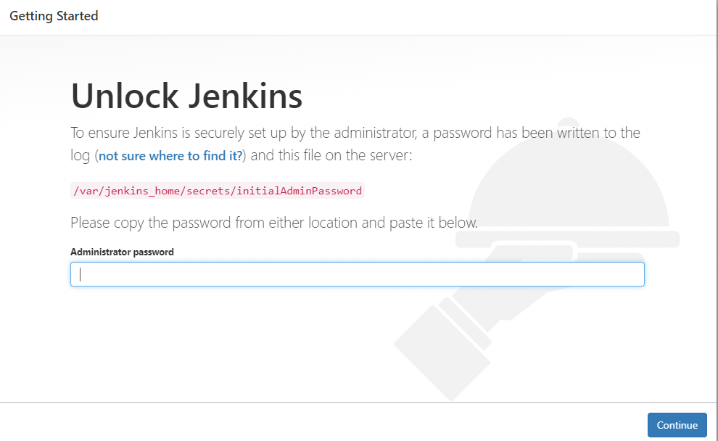
  - 터미널에서 cat /var/jenkins_home/secrets/initialAdminPassword 입력 후 나온 코드 입력 후 continue
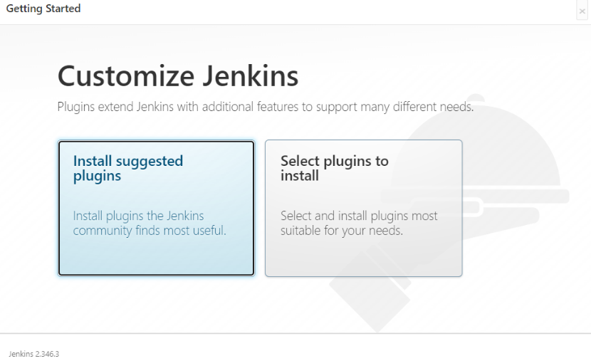
  - install suggested plugins
  - 플러그인 설치
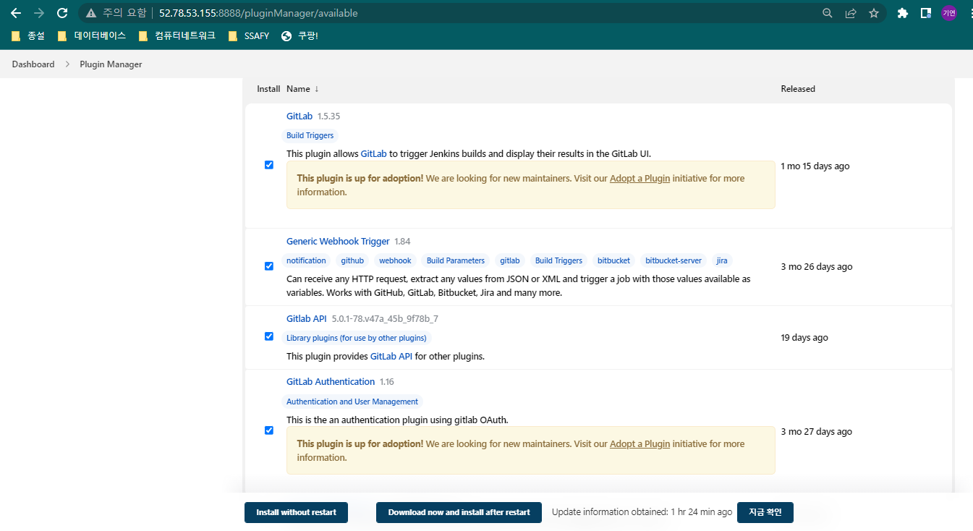
    - gitlab, generic webhook trigger, gitlab api, gitlab authentication
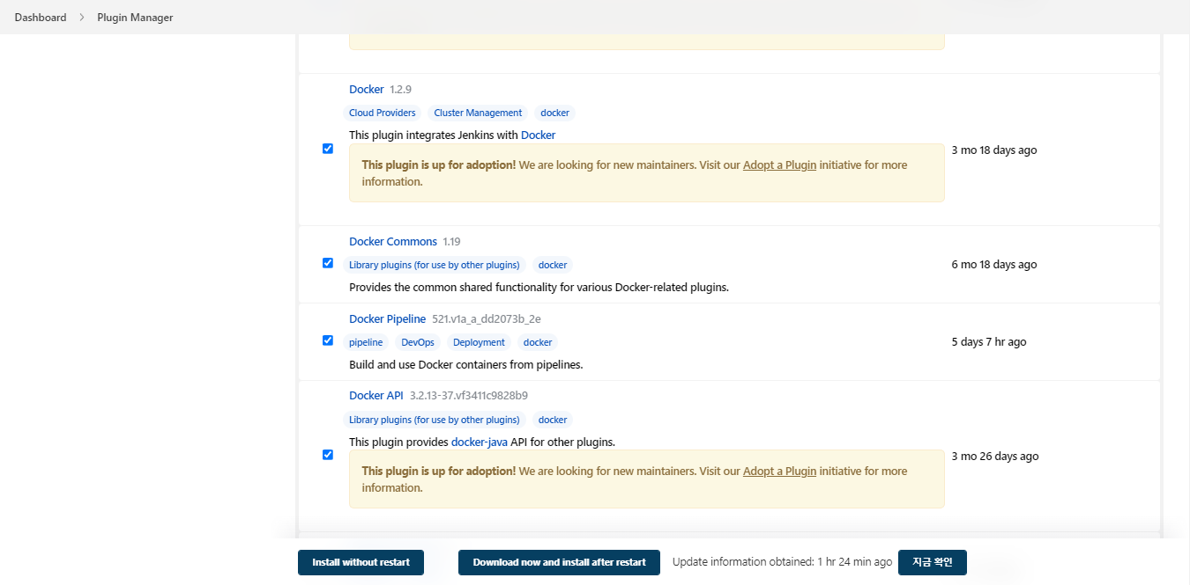
    - docker, docker commons, docker pipeline, docker api
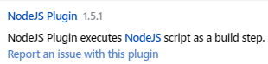
    - Nodejs
  - jenkins관리 → global tool configuration
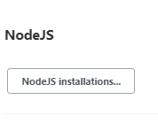
    - NodeJS → NodeJS installations…
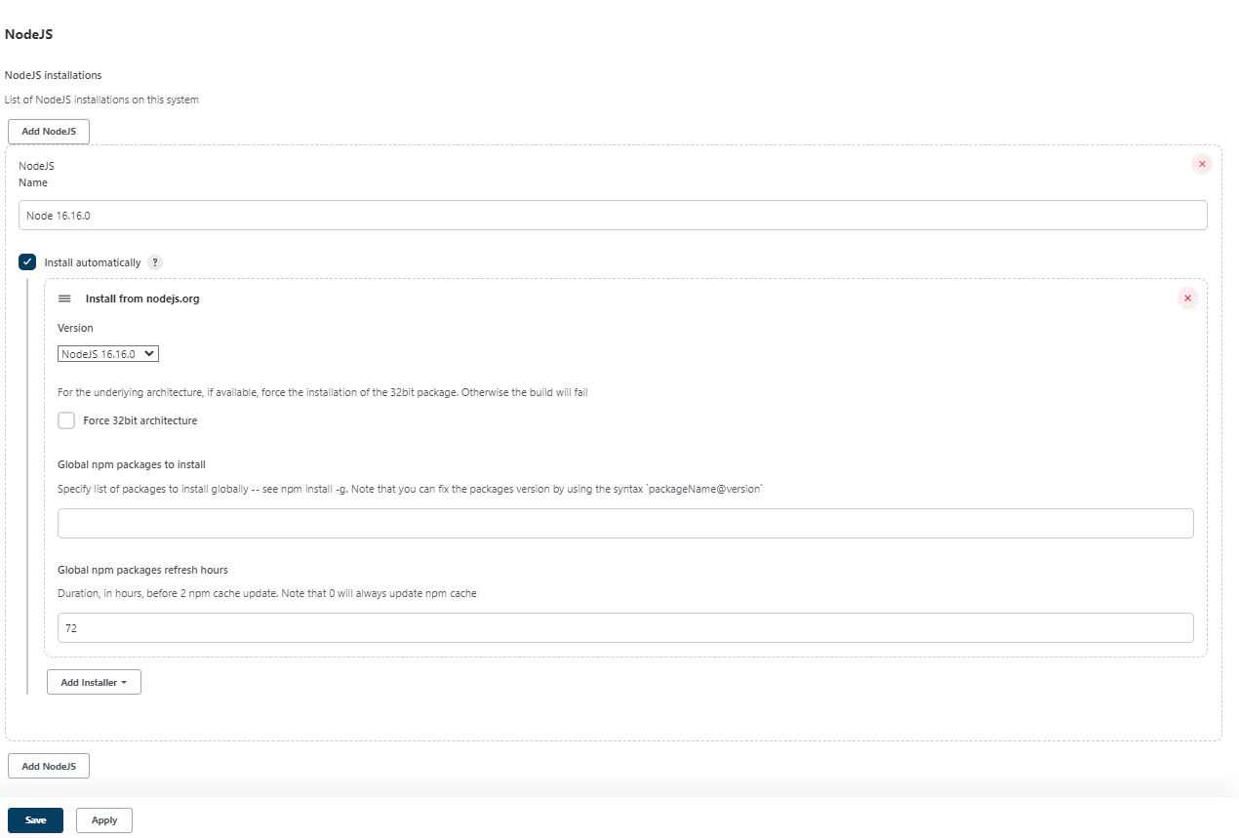
    - 이름, 버전 맞추기
    - save 눌러서 저장

젠킨스 아이템 생성
- 아이템 이름(letcipe) 작성 후 Freestyle project
- 소스 코드 관리에 URL, Credentials 작성 및 브랜치 설정
  - URL : gitlab URL
  - Credentials → add jenkins
    - Username : gitlab 아이디
    - password : gitlab 비밀번호
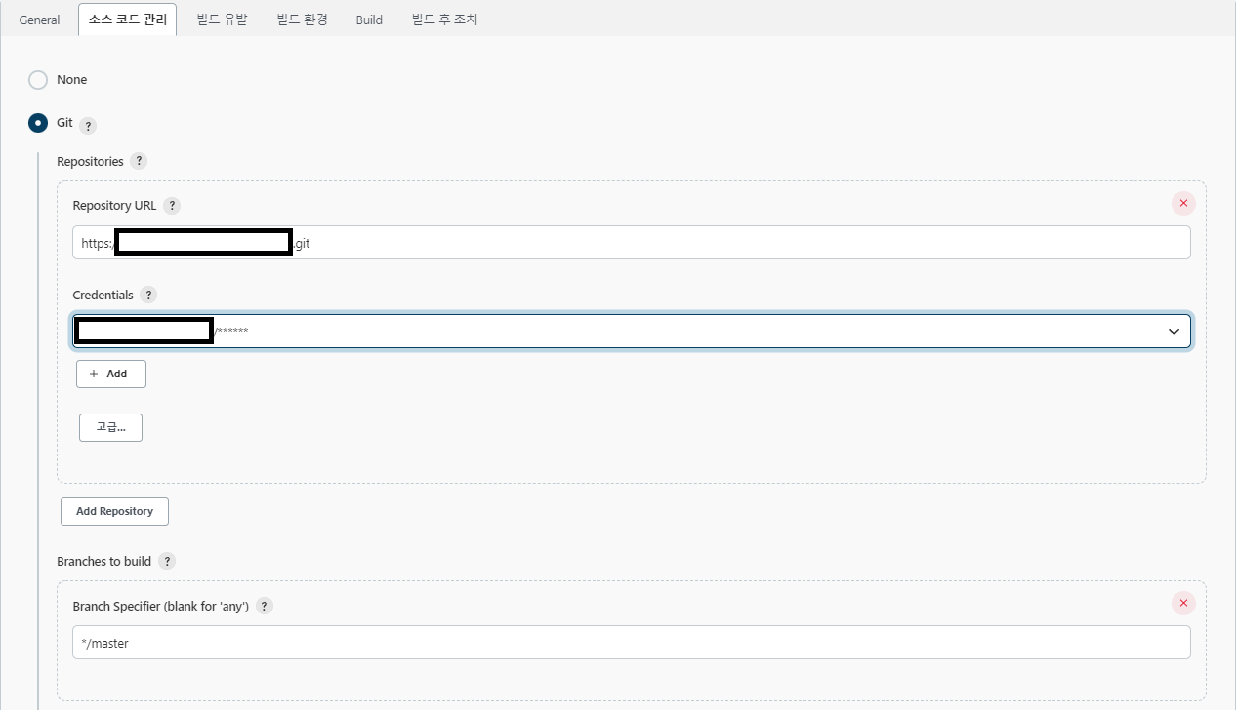
- 빌드 유발에서 “Build when a change is pushed to GitLab. GitLab webhook URL: http:///project/letcipe Enabled GitLab triggers” 체크
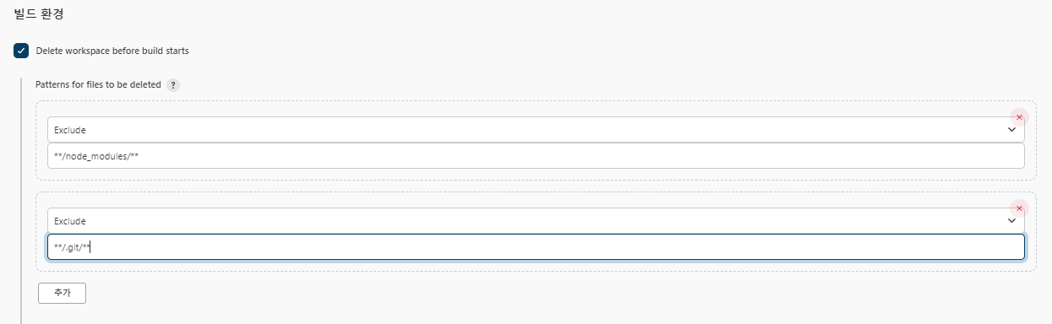
- 빌드 환경에서 “Delete workspace before build starts”를 체크 후 아래와 같이 조건을 추가한다.
- 빌드 환경에서 Provide Node & npm bin/forder to PATH 체크
- Build
- docker cp ./hadoop/functions/loggenerator/* datanode:/home/letcipe/data
for file in ./hadoop/functions/mapreduce/*;
do
docker cp $file datanode:/hadoop/dfs/data;
done
docker exec -i datanode bash /hadoop/dfs/data/make_jar.sh
docker-compose down
docker-compose up -d
  - LogGenerator, 하둡 java파일들을 hadoop datanode 컨테이너 안에 복사해준다.
  - datanode의 make_jar.sh을 실행시켜준다.
  - git lab에 올라와 있는 docker-compose.yml 파일을 바탕으로 컨테이너를 만들어준다.
- save
- 해당 item에서 지금 빌드 실행

Hadoop(Big Data Europe)

repository 클론
**git clone https://github.com/big-data-europe/docker-hadoop-spark-workbench.git**

hadoop container 띄우기
**docker-compose -f docker-compose-hive.yml up -d**
- docker-compose-hive.yml
- version: '2'
services:
namenode:
image: bde2020/hadoop-namenode:1.1.0-hadoop2.8-java8
user: root
container_name: namenode
volumes:
- ./data/namenode:/hadoop/dfs/name
- back:/home/letcipe/data
environment:
- CLUSTER_NAME=test
env_file:
- ./hadoop-hive.env
ports:
- 50070:50070
datanode:
image: bde2020/hadoop-datanode:1.1.0-hadoop2.8-java8
user: root
container_name: datanode
environment:
- TZ=Asia/Seoul
depends_on:
- namenode
volumes:
- ./data/datanode:/hadoop/dfs/data
- back:/home/letcipe/data
env_file:
- ./hadoop-hive.env
tty: true
ports:
- 9999:9999
- 50075:50075
volumes:
back:
external: true
networks:
default:
external:
name: my_net
  - 스프링 부트와 같은 볼륨을 잡기 위해 docker-compose-hive.yml에 back 볼륨을 외부에서 가져온다.

shell script
**shell script 실행하기 전 chmod +x [shell_script_name].sh 명령을 입력해야 한다.**
- jar 파일 생성 스크립트(make_jar.sh)
- REPOS=$(ls -d /hadoop/dfs/data/*)
for repo in $REPOS
do
echo $repo
name=${repo:17}
echo $name
if [[ "$repo" == *java* ]]; then
name=${name:0:(-5)}
echo $name
$(mkdir /hadoop/dfs/data/repo_${name})&
wait
$(mv /hadoop/dfs/data/${name}.java /hadoop/dfs/data/repo_${name})&
fi
done
REPOS=$(ls -d /hadoop/dfs/data/*)
for repo in $REPOS
do
if [[ "$repo" == *repo_* ]]; then
echo $repo
name=${repo:17}
jar_name=${repo:22}
echo $name
cd $repo
echo $JAVA_HOME
export PATH=${JAVA_HOME}/bin:${PATH}
export HADOOP_CLASSPATH=${JAVA_HOME}/lib/tools.jar
wait
$(hadoop com.sun.tools.javac.Main *.java)&
wait
$(jar cf ${jar_name}.jar *.class)&
cd $repo
cd ..
fi
done
  - jenkins 생성 시 만들어지는 java파일들이 있으면 “repo_”를 앞에 붙여 폴더를 만들어 주고 java파일을 만든 폴더 안에 넣어준다.
  - 폴더를 다 만든 다음 이름을 갖고 오고 만든 폴더 안에 들어간다.
  - 경로를 만든 폴더 위치로 잡고 하둡 경로도 잡아준다.
  - 하둡 명령어로 java파일을 컴파일해준다.
  - 그 다음 jar 명령어로 컴파일한 파일들을 jar파일로 압축해서 만들어 준다.
- 하둡 실행 스크립트(exec_[java_file_name].sh)
- name=$(date -d 'yesterday' "+%Y-%m-%d")
echo "$name"
wait
$(hdfs dfs -mkdir -p /**[java_file_name]**/$name)&
wait
$(hdfs dfs -put /home/letcipe/data/log/**[java_file_name]**/$name/* /**[java_file_name]**/$name)&
wait
$(hadoop jar **[java_file_name]**.jar **[java_file_name]** /**[java_file_name]**/$name /output)&
wait
$(mkdir -p /home/letcipe/data/**[java_file_name]**_result)&
wait
$(rm /home/letcipe/data/**[java_file_name]**_result/${name}.txt)
wait
$(hdfs dfs -get /output/part-r-* /home/letcipe/data/**[java_file_name]**_result/${name}.txt)&
wait
$(hdfs dfs -rm -r /output)&
wait
$(hdfs dfs -rm -r /**[java_file_name]**)&
  - 이름 변수에 어제 날짜로 주고 hdfs에 폴더를 만들어준다.
  - hdfs에 만든 폴더에 데이터를 넣어준다
  - jar파일을 이용해 하둡을 실행한다.
  - back 볼륨이 잡혀있는 위치에 결과 파일을 저장할 폴더를 생성한다.
  - 만약 저장할 위치에 이름 변수와 동일한 파일이 있으면 삭제해준다
  - 실행한 결과를 저장 위치에 복사해준다
  - hdfs에 있는 결과 폴더와 넣어준 데이터들을 지워준다.

Log Generator
- LogGenerator.java
- import java.io.BufferedWriter;
import java.io.File;
import java.io.FileWriter;
import java.io.IOException;
import java.time.LocalDate;
import java.util.ArrayList;
import java.util.List;
import java.util.Random;
/**
* Hello world!
*/
public class LogGenerator {
static int now = LocalDate.now().getYear();
public static void main(String[] args) throws IOException {
addLog(args[0], Integer.parseInt(args[1]));
}
public enum JOB {
STUDENT, JUBU, WORKER, COOK
}
public static void addLog(String base, int loopCount) throws IOException {
// loop
Random rnd = new Random();
// 파일 디렉토리 생성
// 지난 한달 사이의 랜덤한 날짜로 뽑기
for (int day = 10; day < 30; day++) {
String date = String.format("2022-09-%d", day);
String path = base + date;
for (int i = 0; i < 10; i++) {
// 파일 생성
File dir = new File(path);
if (!dir.exists())
dir.mkdirs();
File file = new File(path + String.format("/cartlog.%s.%d.log", date, i));
BufferedWriter bw = new BufferedWriter(new FileWriter(file));
for (int l = 0; l < loopCount; l++) {
// 랜덤하게 로그 한줄씩 추가
StringBuilder sb = new StringBuilder();
int h = rnd.nextInt(14) + 10;
int m = rnd.nextInt(50) + 10;
int s = rnd.nextInt(50) + 10;
String time = String.format("%d:%d:%d", h, m, s);
int rid = recipeList[rnd.nextInt(recipeList.length)];
String category = "R" + rnd.nextInt(15);
int uid = rnd.nextInt(1000);
String gender = rnd.nextBoolean() ? "F" : "M";
String birth = String.format("199%d-0%d-22", rnd.nextInt(9) + 1, rnd.nextInt(9) + 1);
JOB job = JOB.values()[rnd.nextInt(4)];
int family = rnd.nextInt(4) + 1;
String log = String.format("{RECIPE:{id:%d,category:%s},USER:{gender:%s,nickname:admin,birth:%s,id:%d,job:%s,family:%d}}", rid, category, gender,
birth, uid, job.toString(), family);
// 파일 저장
sb.append(String.format("[INFO ] [%s %s] [%s]", date, time, log));
bw.write(sb.toString());
bw.write("\n");
// loop end
}
bw.flush();
bw.close();
}
}
}
public void combinationTest() {
System.out.println("Hello World!");
String value = "[INFO ] [2022-09-28 13:27:46] [{RECIPE:{id:26,category:R0001},USER:{gender:M,nickname:admin,birth:1997-03-17,id:1,job:WORKER,family:4}}]";
List<String> tokens = logParser(value);
StringBuilder result = new StringBuilder();
int flag = 0;
while (++flag < 16) {
// 플래그 분석하여 key 생성
StringBuilder sb = new StringBuilder();
for (int i = 0; i < 4; i++) {
if ((flag & (1 << i)) != 0) {
sb.append(tokens.get(i));
} else {
sb.append("-");
}
sb.append(",");
}
sb.setLength(sb.length() - 1);
result.append(sb.toString()).append("\n");
}
System.out.println(result.toString());
}
static List<String> logParser(String log) {
String[] parseSB = log.split("\\[");
List<String> list = new ArrayList<>();
String[] parseCB = parseSB[3].split("\\{");
if (parseCB[1].contains("}")) {
parseCB[1] = parseCB[1].substring(0, parseCB[1].indexOf('}'));
}
String[] parseCL;
parseCL = parseCB[3].split("\\:|\\}");
for (int i = 1; i <= 5; i++) {
if (i == 2 || i == 4)
continue;
if (parseCL[i].contains(",")) {
parseCL[i] = parseCL[i].substring(0, parseCL[i].indexOf(','));
} else {
parseCL[i] = parseCL[i].substring(0, parseCL[i].indexOf('}'));
}
list.add(parseCL[i]);
}
String[] date = list.get(1).split("\\-");
list.remove(1);
list.add(1, "" + ((now - Integer.parseInt(date[0])) / 10 * 10));
list.add(2, parseCL[6]);
parseCL = parseCB[2].split("\\:");
parseCL[1] = parseCL[1].substring(0, parseCL[1].indexOf(','));
list.add(parseCL[1]);
return list;
}
static final int[] recipeList = {
1, 2, 3, 4, 5, 7, 8, 9, 10, 11, 12, 13, 15, 16, 18, 19, 21, 23, 25, 26, 27, 28, 30, 31, 32, 33, 34, 37, 38, 41, 42, 43, 47, 48, 49, 50, 51, 52, 53, 54, 55, 56, 57, 58, 59, 60, 61, 62, 63, 64, 65, 67, 68, 69, 70, 72, 73, 74, 75, 76, 78, 79, 80, 81, 82, 83, 84, 85, 87, 88, 89, 90, 91, 92, 93, 94, 95, 96, 97, 98, 99, 101, 102, 103, 104, 105, 106, 107, 108, 109, 110, 112, 113, 114, 115, 118, 119, 120, 121, 122, 125, 127, 128, 129, 130, 131, 133, 134, 135, 137, 138, 139, 140, 141, 142, 144, 145, 146, 147, 148, 149, 150, 152, 153, 156, 157, 158, 160, 161, 162, 163, 164, 165, 166, 167, 169, 170, 171, 172, 173, 174, 175, 176, 177, 178, 179, 180, 181, 182, 184, 186, 187, 188, 189, 190, 191, 192, 193, 194, 195, 196, 197, 198, 199, 201, 202, 203, 204, 205, 206, 207, 208, 210, 211, 212, 213, 215, 216, 217, 218, 220, 221, 223, 224, 225, 226, 227, 228, 230, 231, 234, 236, 237, 238, 239, 240, 242, 243, 244, 245, 246, 248, 249, 250, 251, 252, 253, 254, 255, 256, 257, 258, 259, 260, 261, 262, 263, 264, 265, 266, 267, 269, 270, 271, 272, 273, 275, 276, 277, 278, 279, 280, 281, 282, 283, 284, 285, 286, 287, 288, 289, 290, 291, 293, 294, 296, 300, 301, 302, 303, 304, 305, 306, 307, 308, 309, 310, 311, 312, 314, 315, 316, 317, 318, 319, 320, 322, 324, 325, 326, 327, 328, 329, 331, 332, 333, 334, 335, 336, 337, 338, 339, 340, 343, 344, 345, 346, 347, 348, 349, 351, 352, 353, 355, 356, 357, 358, 359, 360, 361, 362, 363, 364, 365, 366, 368, 370, 371, 372, 373, 374, 375, 376, 377, 378, 379, 380, 381, 382, 383, 384, 385, 386, 387, 388, 389, 390, 391, 392, 393, 394, 395, 396, 397, 398, 399, 401, 402, 403, 404, 405, 406, 407, 408, 409, 410, 411, 412, 413, 414, 415, 416, 417, 418, 419, 420, 421, 422, 423, 424, 425, 426, 427, 428, 429, 430, 431, 432, 433, 434, 435, 437, 438, 439, 440, 441, 442, 443, 444, 446, 447, 448, 449, 452, 453, 454, 455, 456, 457, 458, 459, 460, 461, 463, 464, 465, 466, 467, 469, 470, 471, 472, 473, 474, 475, 476, 477, 478, 479, 480, 481, 482, 483, 484, 485, 486, 487, 488, 490, 492, 493, 496, 498, 499, 500, 501, 502, 503, 504, 505, 506, 507, 508, 510, 511, 514, 515, 516, 517, 519, 522, 523, 524, 526, 527, 528, 529, 530, 531, 532, 533, 534, 535, 536, 537, 538, 540, 541, 542, 543, 544, 545, 546, 547, 548, 549, 550, 551, 552, 553, 554, 557, 558, 559, 560, 561, 562, 563, 564, 565, 566, 567, 568, 569, 571, 572, 573, 574, 575, 576, 577, 578, 579, 580, 582, 583, 587, 588, 589, 590, 591, 594, 595, 596, 598, 599, 600, 606, 607, 608, 609, 610, 611, 614, 615, 617, 618, 620, 621, 622, 624, 625, 630, 631, 632, 634, 636, 637, 638, 639, 640, 641, 642, 643, 644, 647, 649, 651, 652, 653, 654, 655, 656, 658, 659, 660, 661, 663, 664, 665, 666, 667, 669, 670, 671, 672, 674, 675, 676, 677, 679, 681, 685, 686, 687, 692, 693, 694, 696, 697, 698, 699, 700, 701, 702, 704, 705, 706, 708, 709, 710, 711, 712, 713, 716, 717, 718, 719, 720, 721, 723, 724, 726, 728, 730, 731, 732, 733, 734, 735, 736, 737, 738, 739, 740, 741, 742, 745, 746, 749, 751, 752, 755, 756, 759, 760, 761, 762, 764, 769, 771, 772, 773, 775, 777, 778, 779, 780, 781, 782, 783, 784, 785, 786, 787, 789, 790, 794, 795, 798, 799, 802, 803, 805, 806, 807, 808, 810, 814, 815, 816, 817, 820, 821, 822, 828, 831, 832, 835, 838, 839, 844, 845, 848, 853, 856, 859, 861, 863, 868, 869, 872, 874, 876, 877, 882, 886, 894, 898, 900, 901, 902, 903, 905, 909, 910, 916, 917, 924, 926, 929, 930, 931, 934, 939, 940, 941, 945, 948, 949, 950, 952, 954, 957, 963, 965, 967, 968, 970, 989, 990, 997, 998, 999, 1000, 1002, 1003, 1004, 1005, 1006, 1009, 1010, 1011, 1012, 1014, 1015, 1016, 1017, 1018, 1019, 1020, 1021, 1022, 1024, 1025, 1026, 1028, 1030, 1031, 1032, 1033, 1035, 1036, 1038, 1039, 1040, 1041, 1042, 1043, 1045, 1046, 1048, 1049, 1050, 1053, 1054, 1057, 1060, 1061, 1062, 1063, 1064, 1065, 1069, 1071, 1072, 1073, 1074, 1075, 1077, 1081, 1084, 1085, 1086, 1088, 1089, 1090, 1091, 1092, 1093, 1096, 1097, 1098, 1100, 1101, 1102, 1103, 1104, 1105, 1106, 1107, 1109, 1110, 1111, 1112, 1113, 1114, 1115, 1117, 1118, 1119, 1120, 1121, 1122, 1123, 1124, 1125, 1126, 1127, 1128, 1129, 1131, 1133, 1137, 1138, 1139, 1140, 1145, 1147, 1149, 1150, 1151, 1153, 1156, 1157, 1158, 1159, 1163, 1166, 1168, 1169, 1171, 1174, 1175, 1176, 1177, 1181, 1183, 1184, 1185, 1188, 1190, 1192, 1196, 1198, 1199, 1201, 1203, 1204, 1205, 1206, 1207, 1208, 1209, 1215, 1217, 1222, 1223, 1224, 1239, 1241, 1242, 1257, 1262, 1265, 1266, 1267, 1269, 1280, 1284, 1285, 1288, 1289, 1290, 1293, 1298, 1302, 1303, 1305, 1306, 1309, 1317, 1318, 1326, 1327, 1328, 1329, 1357, 1358, 1359, 1360, 1361, 1362, 1364, 1365, 1368, 1369, 1371, 1372, 1374, 1378, 1386, 1388, 1389, 1390, 1391, 1394, 1398, 1400, 1401, 1402, 1404, 1405, 1406, 1407, 1410, 1415, 1418, 1420, 1421, 1423, 1425, 1427, 1428, 1429, 1431, 1432, 1438, 1439, 1440, 1441, 1444, 1446, 1447, 1448, 1449, 1452, 1453, 1454, 1455, 1457, 1462, 1467, 1468, 1471, 1477, 1478, 1480, 1482, 1488, 1491, 1492, 1493, 1494, 1495, 1497, 1498, 1499, 1500, 1501, 1502, 1503, 1504, 1506, 1507, 1508, 1509, 1510, 1511, 1512, 1513, 1514, 1516, 1517, 1518, 1520, 1521, 1522, 1523, 1525, 1526, 1527, 1528, 1529, 1530, 1532, 1533, 1534, 1535, 1536, 1537, 1538, 1539, 1541, 1547, 1550, 1551, 1552, 1554, 1563, 1565, 1568, 1569, 1570, 1574, 1579, 1582, 1583, 1584, 1585, 1586, 1587, 1588, 1590, 1592, 1593, 1594, 1607, 1611, 1612, 1614, 1616, 1618, 1631, 1634, 1635, 1637, 1641, 1642, 1643, 1644, 1646, 1647, 1649, 1650, 1651, 1652, 1654, 1655, 1656, 1657, 1659, 1660, 1661, 1662, 1665, 1667, 1672, 1673, 1675, 1676, 1677, 1678, 1680, 1681, 1682, 1684, 1685, 1688, 1689, 1693, 1694, 1695, 1697, 1701, 1704, 1709, 1710, 1712, 1714, 1715, 1716, 1718, 1719, 1730, 1732, 1734, 1735, 1736, 1741, 1743, 1747, 1749, 1755, 1768, 1773, 1777, 1780 };
}
- CartCount에 해당하는 로그를 생성하는 자바 파일이다.
- **javac LogGenerator.java** 로 컴파일을 하고 **java LogGenerator [저장할 위치] [Amount] 로 실행한다.**
  - 로그 양=Amount*20*10

배포 특징

SSR(Server Side Rendering)
- nuxt.js는 배포를 할 때 2가지 방법이 있다. 첫 번째로 정적 파일을 이용한 배포, 두 번째로는 SSR을 이용한 배포이다.
  - SSR : Server Side Rendering, 서버로부터 완전하게 만들어진 html파일을 받아와 페이지 전체를 렌더링 하는 방식
- SSR에는 장단점이 분명한데 장점으로 검색엔진 최적화(SEO)가 있어 채택을 했다. 단점으로는 서버 렌더링에 따른 부하가 심해 성능이 낮아진다는 단점이 있다. 향후 검색 엔진 기능을 강화할 때 유용하게 쓰일 것 같다.
  - SEO : Search Engine Optimization

Hadoop, Spring Boot Volume 연결
- 하둡과 스프링 부트의 볼륨을 연결하여 같은 디렉토리를 사용할 수 있도록 했다.
- 하둡에서 처리한 결과 파일을 Volume으로 지정한 곳에 저장을 하여 Spring Boot에서 통신을 따로 하지 않아도 바로 가져와 사용할 수 있도록 만들었다.

